Reunión diaria #03 - 10/04/2024

# Miembros presentes:

* ~~IBACETA, Tadeo Ezequiel~~
* ~~FLORES, Santiago Martin~~
* ~~QUINTERO, Juan~~
* ~~HE, Leonardo Yu xing~~
* ~~ALFARO,Lautaro Nahuel~~
* ~~ACOSTA, Gonzalo Emmanuel~~
* ~~MARTINEZ, Marcos Caleb~~

*Disclaimer: Cada uno de los integrantes debe completar esto*

# Trabajo actual

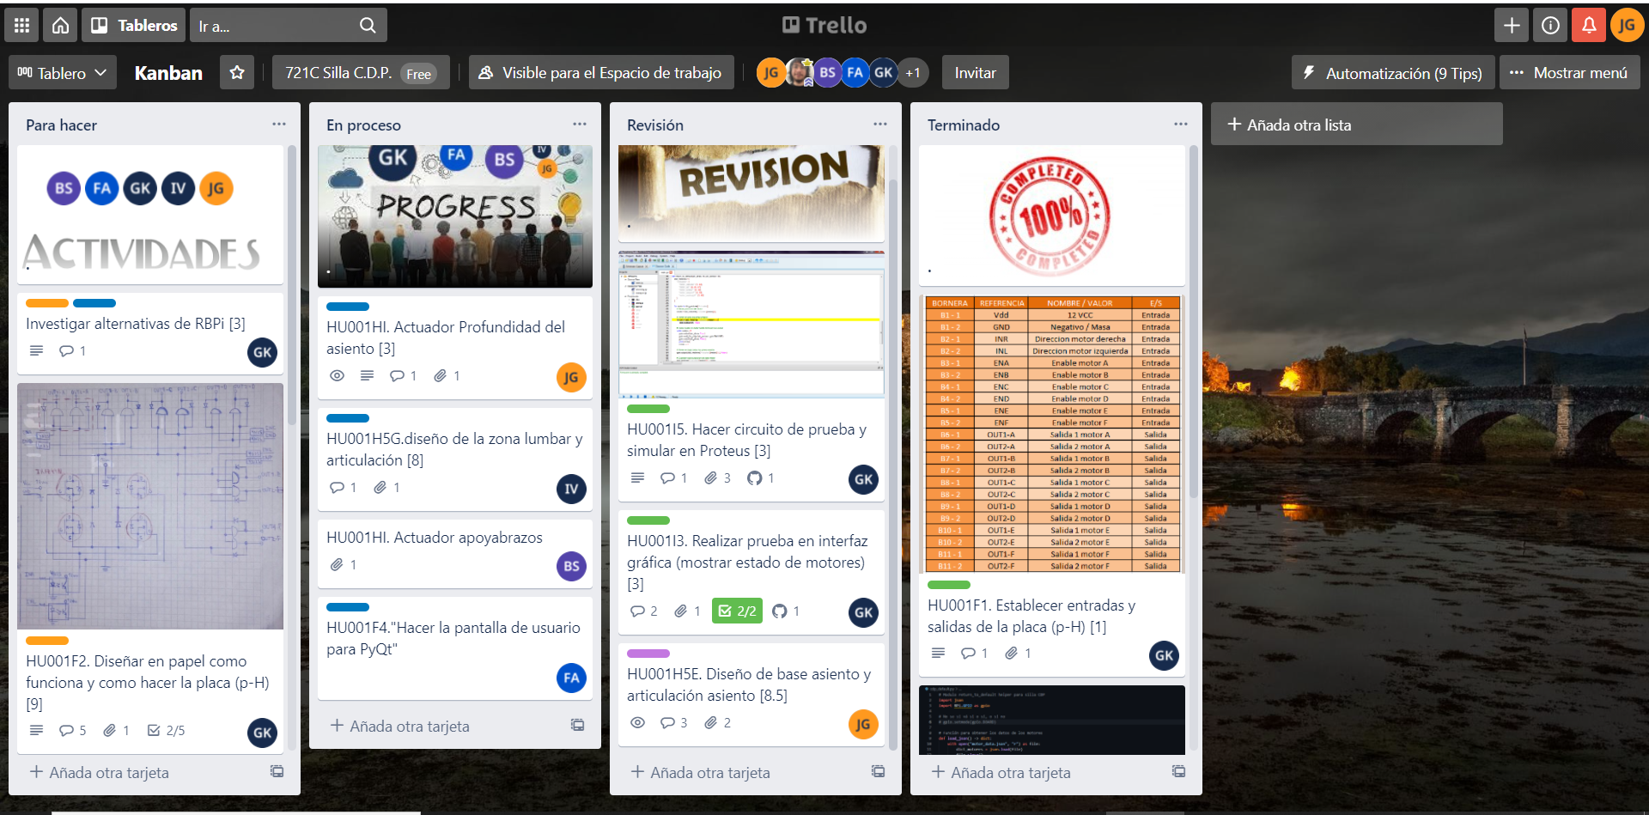

*Disclaimer: Cada uno de los integrantes debe completar esto*

# Expectativa del día:

1. Flores:investigar sobre la aplicación y temas de publicidad
2. Alfaro: seguir con el código básico del sensor de temperatura para el micro.
3. He: Planteamiento del sistema de sensores
4. Marcos Martinez: Investigacion y planteamiento del sistema de sensores
5. Quintero: Investigación sobre pagina web, temas de marketing y diseño de redes
6. Acosta: Investigación y planteamiento del sistema de sensores.
7. Ibaceta: seguir con las pruebas básicas del LPC845.

*Disclaimer: Cada uno de los integrantes*

*debe completar esto*

Tiene que seguirse la siguiente estructura, por ejemplo:

1. Progresar con lo realizado en Solidworks de las partes y las articulaciones en 3D
2. HU001H6F -> Galotto - Actuador Profundidad del asiento
3. HU001H6G -> Sanjurjo- Actuador de los apoyabrazos

# Observación:

Conseguimos el maletín. Y armamos la página de instagram. Seguimos pensando ideas para probar los sensores.